**Universidad del valle - Proyecto TeamEval**

**Título del documento:**

**Tercera_Entrega_Documentacion**

** **

**Nombre del equipo:**

**Castañeda Trujillo Jean Carlo**

**Chantre Ceron Juan Carlos**

**Marquez Hidalgo Carlos Jose**

**Marquez Reyes Jesus David**

**Rodriguez Llanos Jhon Jairo**

**Sanchez Parra Jean Carlo**

**Vera Meneses Ronald David**

**Vidal Motato Tristan Santiago**

**Supervisor:**

**Henao Cardona Nathalia Maria**

**Versión:**

**1.0.0**

**Información académica:**

**Curso: Desarrollo de software - 2724**

**Materia: Proyecto integrador I**

**Fecha:**

**10/06/2024**

**Sprint Review 3**

Demostración del Incremento: 3

Historias de Usuario: 3

Diagrama de clases: 5

Estado del tablero: 5

**Sprint Retrospective 5**

# Sprint Review

### Demostración del Incremento:

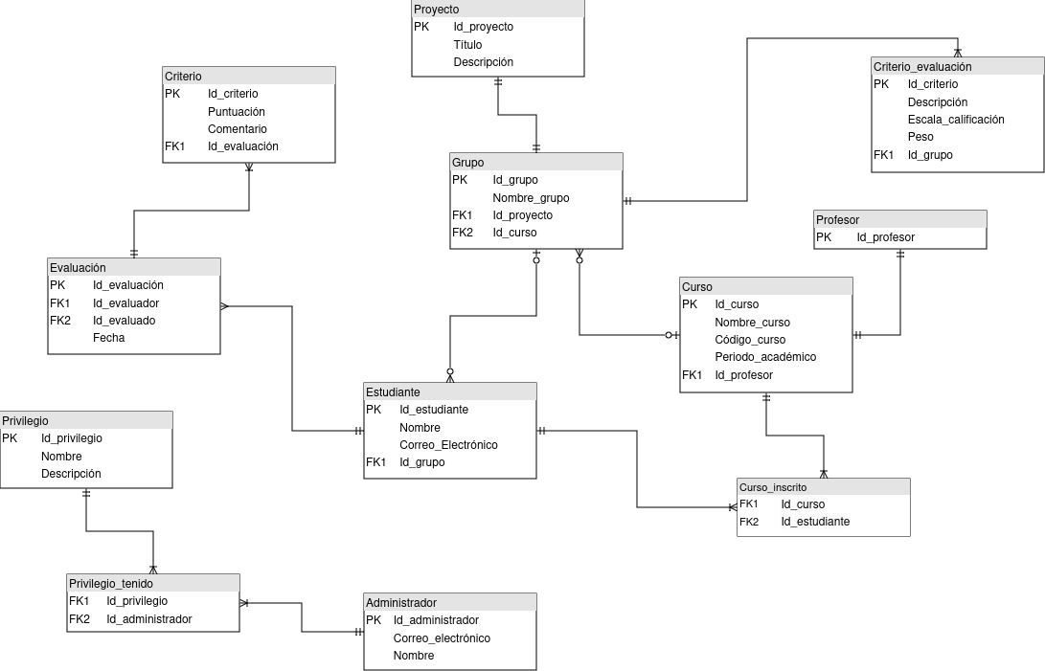

### Historias de Usuario:

Estas son las historias de usuarios que quedaron pendientes en el anterior sprint las cuales se tomaron como prioridad al momento de realizar el sprint final

|  |
| --- |

Además de estas historias de usuario también se agregaron las HU que están en el backlog y que por su priorización previamente escogido por el grupo de scrum se decidió que se podían dar espera para realizarse.

Después de identificar las historias de Usuario nos queda el siguiente tablero presupuestado para el sprint final 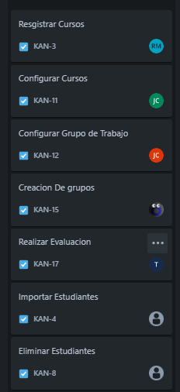

|  |  |
| --- | --- |

### 

### 

### 

### 

### 

### Diagrama de clases:

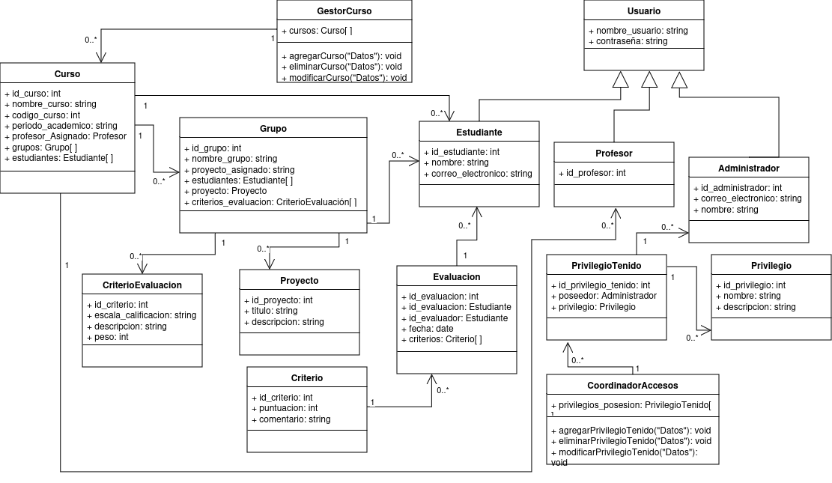

### Estado del tablero:

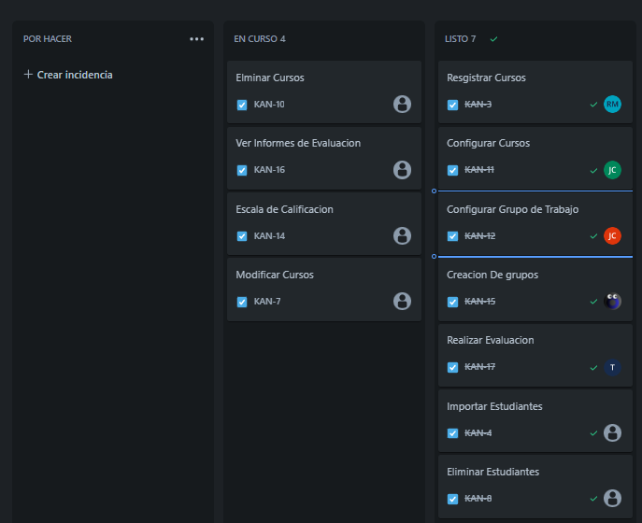

# Sprint Retrospective

**Sprint Retrospective -TABLERO MIRO**

[**https://miro.com/app/board/uXjVK72EMvU=/?share_link_id=75179977614**](https://miro.com/app/board/uXjVK72EMvU=/?share_link_id=75179977614)